

Муниципальное образование
городское поселение Пойковский
Нефтеюганский район
Ханты-Мансийский автономный округ - Югра

АДМИНИСТРАЦИЯ
ГОРОДСКОГО ПОСЕЛЕНИЯ ПОЙКОВСКИЙ

ПОСТАНОВЛЕНИЕ

_07.09.2020 _398-п_

пгт. Пойковский

О подготовке документации по проекту планировки и проекту межевания территории в границах планировочного микрорайона 01:15 муниципального образования городское поселение Пойковский Нефтеюганского района Ханты - Мансийского автономного округа – Югры

В соответствии с Градостроительным кодексом Российской Федерации, постановлением Администрации городского поселения Пойковский от 29.08.2011 № 114-п «Об утверждении положения о порядке подготовки и утверждения документации по планировке территории городского поселения Пойковский» (в редакции от 14.01.2020 № 13-п), руководствуясь Уставом городского поселения Пойковский, на основании заявления Общества с ограниченной ответственностью Западно-Сибирская компания «Уралгеотоп»:

- Подготовить проект планировки и проект межевания территории в границах планировочного микрорайона 01:15 муниципального образования городское поселение Пойковский Нефтеюганского района Ханты - Мансийского автономного округа – Югры (далее - Документация) в соответствии со схемой размещения объекта (приложение № 1).
- Утвердить задание на разработку документации по планировке территории в границах планировочного микрорайона 01:15 муниципального образования городское поселение Пойковский Нефтеюганского района Ханты - Мансийского автономного округа – Югры (приложение № 2).
- Рекомендовать Обществу с ограниченной ответственностью Западно-Сибирская компания «Уралгеотоп» осуществить подготовку Документации и предоставить подготовленную Документацию для проверки в Администрацию городского поселения Пойковский.
- Отделу градостроительства и землепользования Администрации городского поселения:

-организовать учёт предложений от физических и юридических лиц о порядке, сроках подготовки и содержании Документации;

-осуществить проверку подготовленной на основании настоящего постановления Документации в течении 30 дней со дня поступления Документации в Администрацию городского поселения Пойковский на соответствие требованиям пункта 10 статьи 45 Градостроительного кодекса Российской Федерации.

5. Физические и юридические лица вправе представить свои предложения о порядке, сроках подготовки и содержании Документации.

Предложения направляются с указанием фамилии, имени, отчества, контактного телефона и адреса проживания в письменном виде и (или) в электронном виде в Администрацию городского поселения Пойковский по адресу: пгт. Пойковский, микрорайон 4, дом 5, телефон 8(3463)212040, адрес электронной почты poykovsky@admoil.ru.

Установить сроки приёма предложений о порядке, сроках подготовки и содержания Документации один месяц со дня опубликования настоящего постановления.

6. Настоящее постановление подлежит опубликованию в информационном бюллетене «Пойковский вестник» и размещению на официальном сайте муниципального образования городское поселение Пойковский.

7. Настоящее постановление вступает в силу после подписания.

8. Контроль за исполнением настоящего постановления возложить на первого заместителя Главы городского поселения И.С. Бородину.

Глава городского поселения А.А.Бочко
Приложение 1 к постановлению Администрации городского поселения Пойковский
от _07.09.2020__№_398-п_

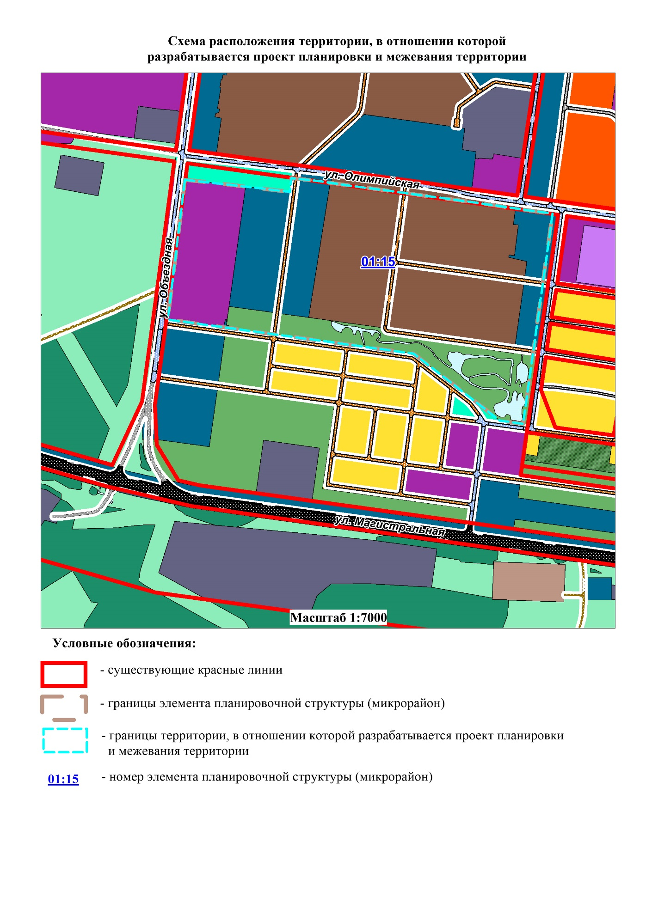

Приложение 2 к постановлению Администрации городского поселения Пойковский
от _07.09.2020_№_398-п__

ТЕХНИЧЕСКОЕ ЗАДАНИЕ
на разработку проекта планировки и проекта межевания территории в границах планировочного микрорайона 01:15 городского поселения Пойковский

Наименование позиции | Содержание
- Вид разрабатываемой документации по планировке территории | Проект планировки и проект межевания территории в границах планировочного микрорайона 01:15 городского поселения Пойковский
- Инициатор подготовки документации по планировке территории | Райковский Виктор Анатольевич, адрес: пгт. Пойковский, 4 мкр., дом 6, кв. 75.  ООО «Правдинка плюс», ИНН: 8619007366, ОГРН 1028601792966.  Ганина Юлия Рифовна, адрес: пгт. Пойковский мкр. 7, д.32/33 кв. 28.  Гурбанов Эльшан Гаджимагомед оглы, адрес: пгт. Пойковский, 7-й мкр., дом 86.  Гончаров Александр Валентинович, адрес: Республика Крым , г. Ялта, ул. Войкова, дом 36В, кв.7.
- Исполнитель работ по подготовке документации по планировке территории | ООО ЗСК «Уралгеотоп» на основании договора подряда
- Источник финансирования работ по внесению изменений в документацию по планировке территории | За счет собственных средств Райковского В.А., Ганиной Ю.Р., Гурбанова Э.Г.о., Гончарова А.В., ООО «Правдинка плюс».
- Границы проектируемой территории | Территория проектирования совпадает с границами планировочного микрорайона 01:15, г.п.Пойковский. Территория проектирования ограничена с северной стороны ул. Олимпийская, с западной стороны ул. Объездная. Территория планировочного микрорайона находится в юго-западной части населенного пункта пгт. Пойковский, Нефтеюганского района, Ханты-Мансийского автономного округ – Югры.
- Ранее разработанная документация по планировке территории | Раннее разработанная документация по планировке территории на данную территорию отсутствует.
- Цель работы | Подготовка документации по планировке территории в целях обеспечения устойчивого развития территорий, в том числе выделение элементов планировочной структуры, установление границ земельных участков, установление зон планируемого размещения объектов капитального строительства.
- Нормативно-правовая база разработки проекта | - Градостроительный кодекс Российской Федерации от 29.12.2004 №190-ФЗ;  - Закон Ханты – Мансийского автономного округа – Югры от 18.04.2007 №39-оз «О градостроительной деятельности на территории Ханты – Мансийского автономного округа – Югры».  - Решение Совета депутатов городского поселения Пойковский от 20.03.2020 г. № 108 «О внесении изменений в Решение Совета депутатов городского поселения Пойковский от 21.04.2017 г. № 299 «Об утверждении Генерального плана городского поселения Пойковский». Действующие технические регламенты, санитарные нормы и правила, строительные нормы и правила, иные нормативные технические документы.
- Требования к составу и содержанию работ | Работы включают в себя следующие мероприятия:  - Разработка Проекта.  Результат работ:  – отчет о сборе исходной информации;  – Проект;  – демонстрационные материалы по Проекту.  Исполнитель согласовывает проектную документацию со службами, выдавшими технические требования, государственными, эксплуатирующими, а также с иными заинтересованными ведомствами в соответствии с требованиями действующего законодательства до передачи на утверждение Заказчику.  Проект должен:  соответствовать документам территориального планирования, требованиям технических регламентов и нормативов градостроительного проектирования;  учитывать границы территорий объектов культурного наследия, включенных в единый государственный реестр объектов культурного наследия (памятников истории и культуры) народов Российской Федерации, границы территорий вновь выявленных объектов культурного наследия, границы зон с особыми условиями использования территорий.  Состав и содержание Проекта должны соответствовать требованиям статей 41.1, 41.2, 42, 43 Градостроительного кодекса Российской Федерации.  Исполнитель осуществляет подготовку демонстрационных материалов о Проекте для проведения публичных слушаний.  Состав демонстрационных материалов определяется Исполнителем по согласованию с Заказчиком.  Исполнитель принимает участие в комиссиях, совещаниях при рассмотрении Проекта.  - Публичные слушания.  Результаты работ: доработанный с учетом результатов публичных слушаний Проект.  Исполнитель участвует в проведении публичных слушаний по Проекту путем:  подготовки демонстрационных материалов, необходимых для представления участникам публичных слушаний;  непосредственного участия специалистов Исполнителя в публичных слушаниях.  доработки Проекта по результатам публичных слушаний (при необходимости)  - Подготовка документа, содержащего сведения о координатах характерных точек красных линий (точек изменения направления красных линий и деления их на части), должен соответствовать требованиям постановления Правительства Российской Федерации от 18.04.2016 № 322 «Об утверждении Положения о представлении в федеральный орган исполнительной власти (его территориальные органы), уполномоченный Правительством Российской Федерации на осуществление государственного кадастрового учета, государственной регистрации прав, ведение единого государственного реестра недвижимости и предоставление сведений, содержащихся в едином государственном реестре недвижимости, федеральными органами исполнительной власти, органами государственной власти субъектов Российской Федерации и органами местного самоуправления дополнительных сведений, воспроизводимых на публичных кадастровых картах».  Проведение Исполнителем согласования документов, указанных в данном подпункте (при необходимости).
- Сроки разработки документации по планировке территории | Срок выполнения документации в полном объеме, предусмотренном разделом 9 данного Технического задания составляет 7 месяцев с момента выдачи Постановления на разработку документации по планировке территории.
- Выдаваемые материалы | Документы, указанные в подпункте 1 пункта 9 настоящего Задания, предоставляются в 1 экз. на бумажном носителе, 1 экз. в электронном виде на CD-диске.  Документы, указанные в подпункте 2 пункта 9 настоящего Задания, предоставляются в 2 экз. на бумажном носителе, 2 экз. в электронном виде на CD-диске.  На бумажном носителе должны быть представлены:  текстовые материалы в форматах, кратных А4.  Графические материалы в масштабе и форматах, определяемых Исполнителем по согласованию с Заказчиком.  На электронных носителях информации должны быть представлены:  Текстовые сведения, документы, материалы в форматах PDF, DOC, DOCX, TXT, RTF, XLS, XLSX, ODF, XML;  Растровая модель представляется в форматах TIFF, JPEG или PDF вместе с файлом о географической информации в форматах MID/MIF, TAB, SHP, SXF, IDF, QGS.  Векторная модель представляется в форматах XML, GML, MID/MIF, TAB, SHP, IDF, QGS, SXF вместе с файлами описания RSC.  графические материалы в векторном виде в формате ГИС MapInfo Professional версии 11.5 или новее (TAB) в местной системе координат МСК-86 зона 3 (план-схема), принятой для ведения Единого государственного реестра недвижимости.  Демонстрационные материалы, указанные в подпункте 1 пункта 9 настоящего Задания, предоставляются в формате JPEG/JPG/PDF/PDF и PPT/PPS в 1 экз. на бумажном носителе, 1 экз. в электронном виде на CD-диске.  Документы, указанные в подпункте 3 пункта 9 настоящего Задания, предоставляется в 2 экз. на CD-диске.  Схемы для формирования документов в формате XML предоставляются в виде электронного образа соответствующий бумажному носителю.  Создание XML-схем осуществляется в соответствии с техническими требованиями к взаимодействию информационных систем в единой системе межведомственного электронного взаимодействия, утвержденными уполномоченным органом Российской Федерации.

